Osen Down/Wool Jacket - Herfst-Winter 2012-2013

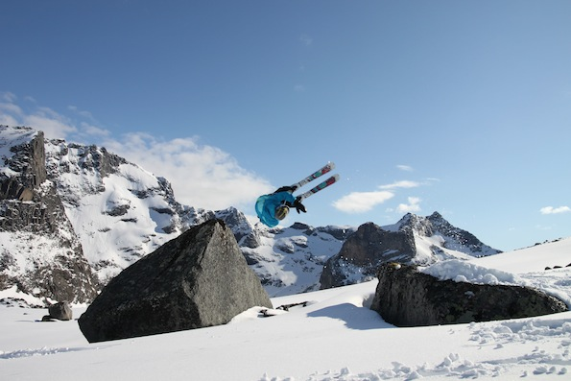

Hybride - het beste uit twee werelden
Bergans of Norway presenteert het Osen Down/Wool Jacket

Donsjacks zijn traditioneel het belangrijkste onderdeel van de wintercollectie van Bergans of Norway. Het aanbod van de Noren is dan ook bijzonder omvangrijk. De zachte winter van 2011-2012 heeft bij de consument echter de vraag naar lichtere donskleding aangewakkerd. Zo zijn de zogenaamde hybride jassen ontstaan: ze combineren de voordelen van verschillende materialen met dons. Het jongste model van Bergans - het Osen Down/Wool Jacket - is ontwikkeld als gevolg van de milde winter en combineert vakkundig de beste eigenschappen van wol met die van dons. Deze combinatie was nog niet eerder verkrijgbaar op de markt. Een speciaal voor Bergans ontwikkeld winddicht wolmateriaal van Pontetorto (Tecnowool) draagt aan de armen, schouders en de heupen bij tot weersbescherming en draagcomfort. Deze hybride jas, die ook optisch zeer mooi oogt, verenigt het beste uit alle materialen dankzij het lichte, maar robuuste en winddichte Pertex® Quantum in combinatie met hoogwaardige dons.

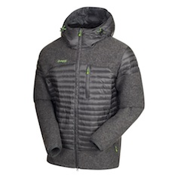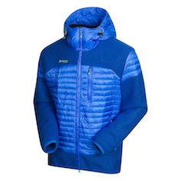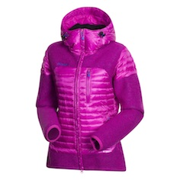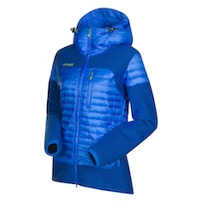
(1&2) Osen Down/Wool Jacket & (3&4) Osen Down/Wool Lady Jacket met capuchon: € 300

Eigenschappen

Buitenmateriaal uit winddicht Pertex® Quantum
Warmte-isolerende 90/10 donsvulling met 700 cuin
Winddicht wolmateriaal van Pontetorto (Tecnowool)
Vaste en verstelbare capuchon
Zakken vooraan en borstzak
Verlengd rugpand
Ook verkrijgbaar zonder capuchon
Gewicht: 715 gram (heren L), 585 gram (dames S)
Prijs: € 300

Bergans of Norway werd meer dan 100 jaar geleden gesticht door Ole F. Bergan, de uitvinder van de rugzak met anatomisch draagsysteem. Het productpalet strekt zich uit van rugzakken in verschillende maten over slaapzakken en tenten tot functionele outdoor- en bergsportkleding. Bergans of Norway is marktleider in Noorwegen en sinds enkele jaren ook erg succesvol in talrijke exportmarkten, waaronder Zweden, Duitsland, Oostenrijk en de Benelux-landen.

www.bergans.com

Meer info:
Raoul Ferenschild: 06-1001 3654
raoul@bergans.com

Bergans of Norway
Perscontact:
Members Communication
Véronique Van Baelen
Tel +32 478 32 69 44
veronique@memberscommunication.be

